Los 5 artículos más buscados en línea por los mexicanos para el
Día de las Madres

- Complementa los planes para celebrar a mamá con uno de estos artículos que miles de mexicanos están pidiendo a sus casas por Mercado Libre.
- Las categorías de tecnología y moda son las que encabezan el listado de los productos más demandados para regalar a la reina del hogar.

Ciudad de México a 4 de mayo de 2023.- Pensar en un regalo para el Día de las Madres no es una tarea sencilla. Después de todo, no hay suficientes obsequios en el mundo para expresar nuestro agradecimiento a la mujer que nos trajo a la vida, y que nos entrega su amor incondicional a diario, pero sin duda hay opciones para poderla consentir.

Todos queremos regalar algo que sorprenda a mamá, pero que también le sea útil y que le saque ese brillo especial a su sonrisa. ¿No tienes idea de cuáles son los mejores obsequios para el 10 de mayo? Acá está una lista de los productos trending topic más buscados durante abril en Mercado Libre, el marketplace más confiable y rápido de México, por aquellos que anticipan sus compras por motivo del Día de las Madres::

1.- Bocinas inteligentes. El primer puesto se lo llevan estos dispositivos tecnológicos que ya están invadiendo los hogares por lo funcionales y entretenidos que son. Te recomendamos el Xiaomi L09G o la Google Nest Mini 2nd Gen con los que mamá podrá organizar su agenda o escuchar su música favorita.

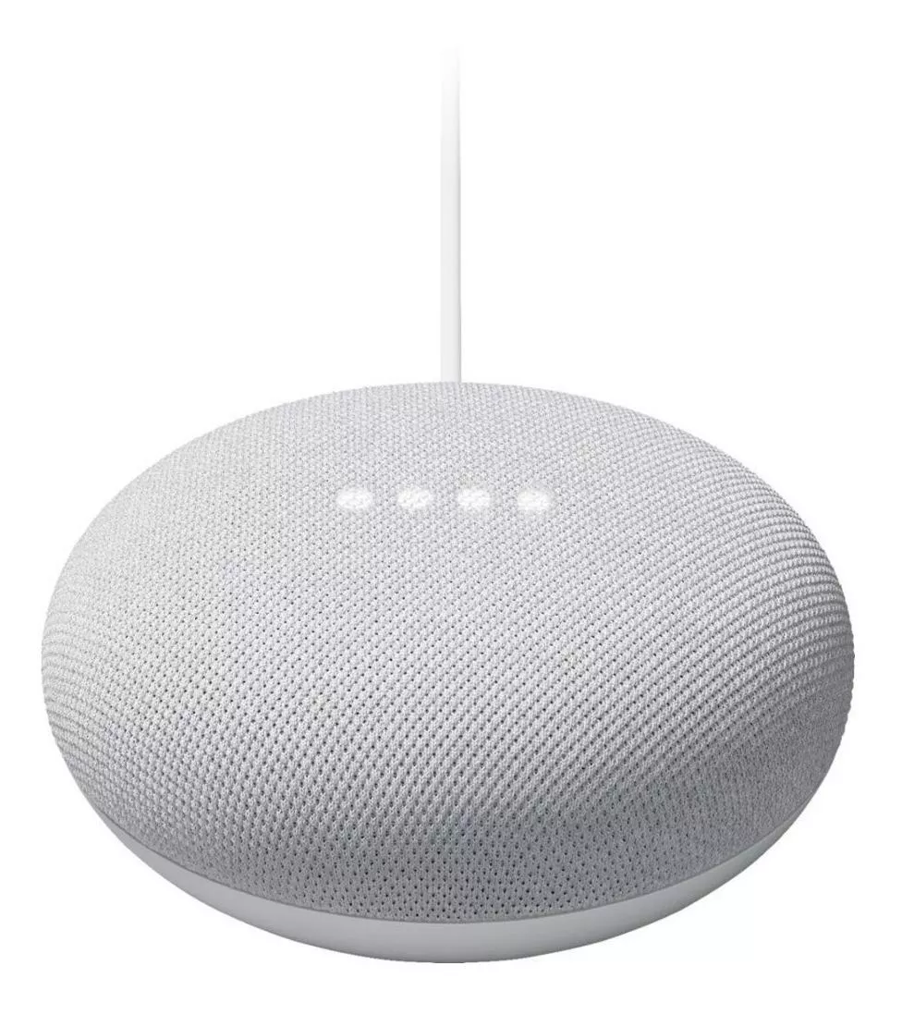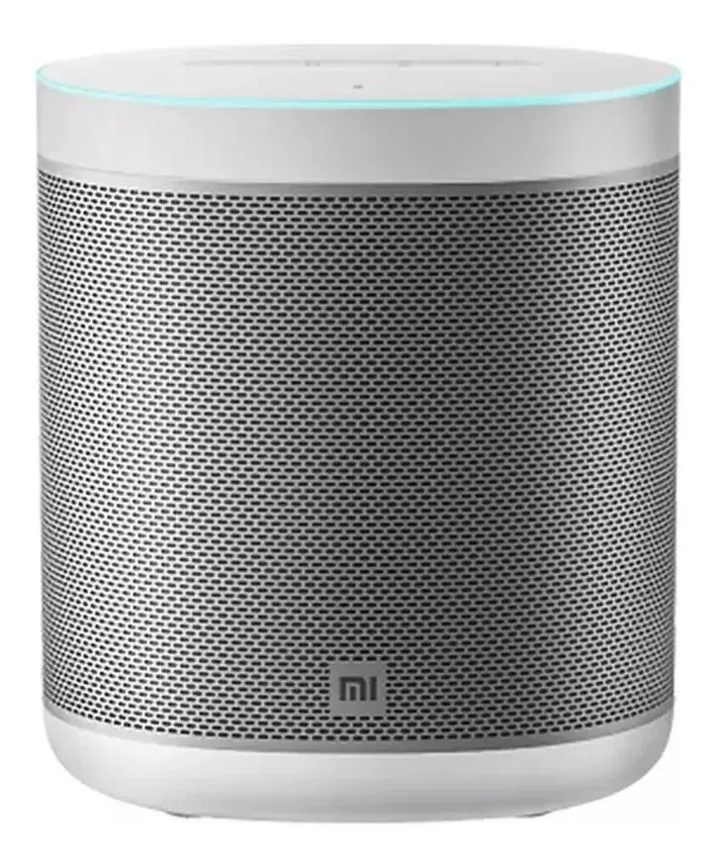

2.- Tenis. Como si fueran nubes en los pies, te recomendamos los modelos Nike Legend Essential 3 o estos Polo Club Deportivo que ayudan a mejorar las habilidades al momento de correr, practicar deporte o continuar con la vida diaria de una mujer productiva.

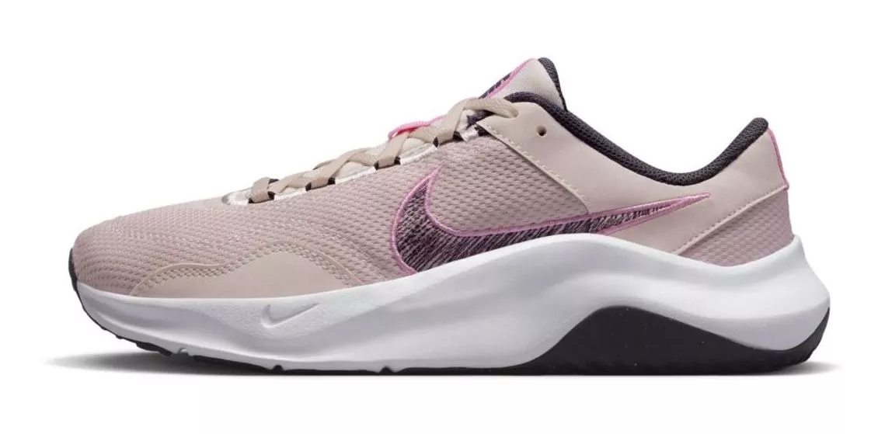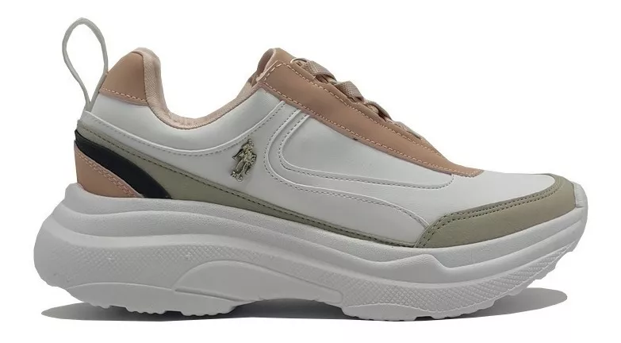
3.- Bolsas de mujer. Si ves que ya es tiempo de que mamá cambie de bolso o si es fanática de coleccionarlos, por acá están la bolsa de diseño Hobo de Cuero Pu Realer o la bolsa tornasolada que incluye una cartera luminosa para combinar con cualquier estilo.

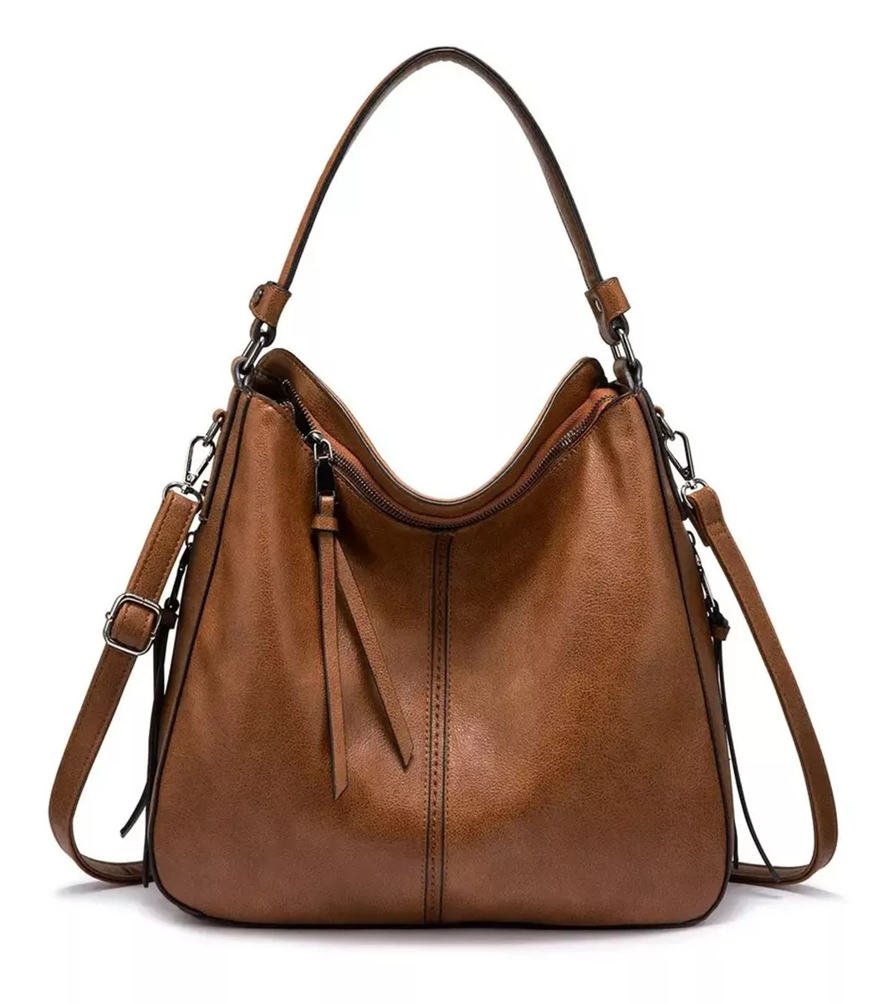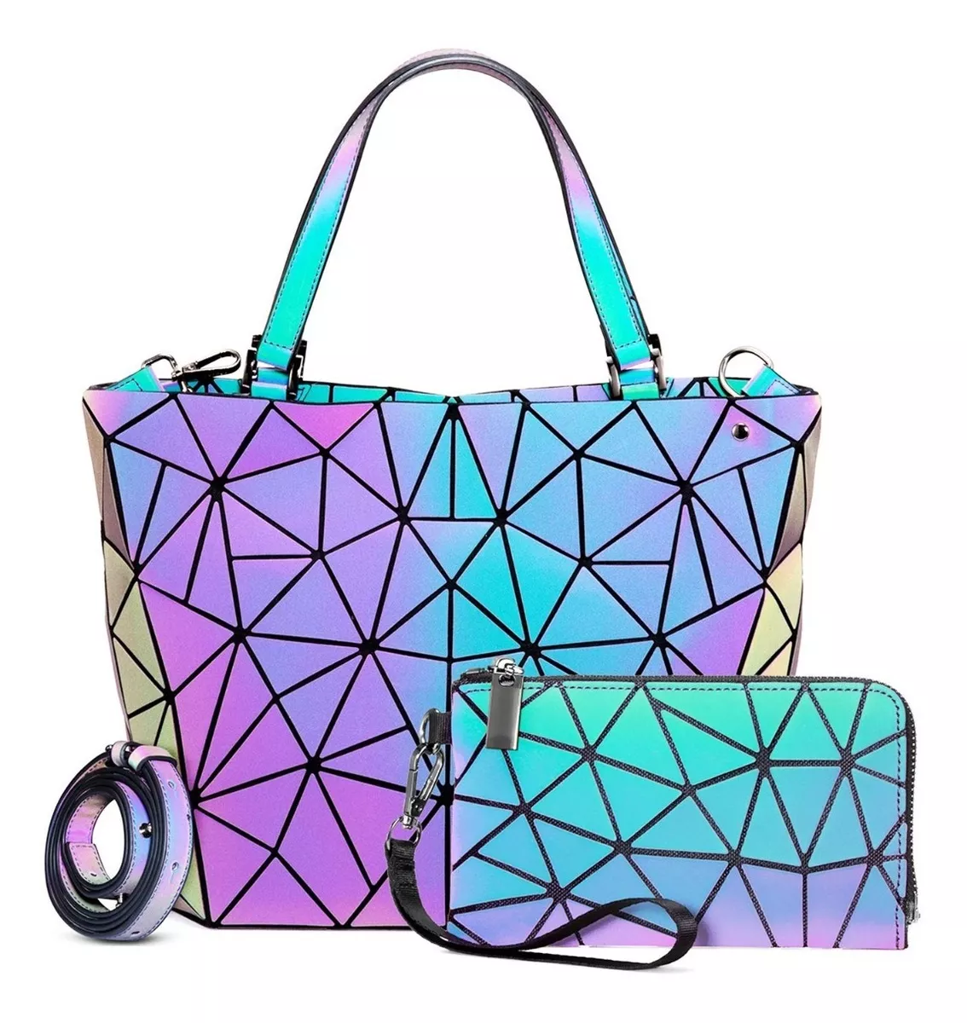

4.- Smartwatches. Las mamás que son aficionadas de los gadgets van a amar tener un reloj inteligente en la muñeca, y las que no, sabrán porqué es una opción práctica que hace que la vida sea más cómoda. Échale un vistazo al FOXBOX Ip67-A y a este alucinante Samsung Galaxy SM-R900.

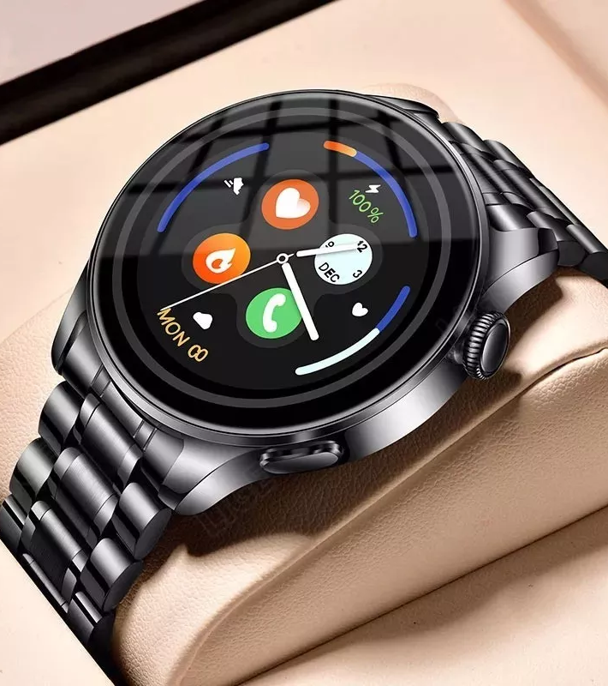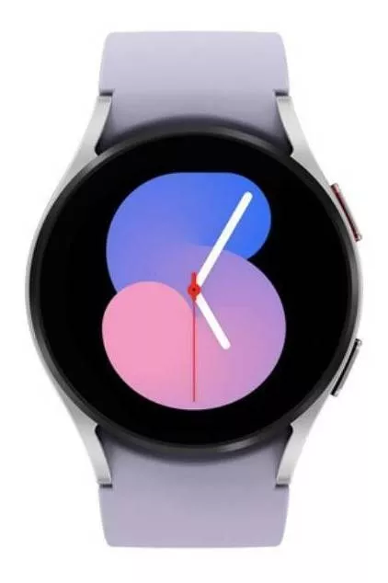

5.- Vestidos elegantes. Las noches de gala o eventos formales no están completos sin un vestido que demuestre la belleza femenina. Deja que tu mamá deslumbre con un vestido con escote en V y manga larga para mujer o este vestido con estampado de flores de manga corta.

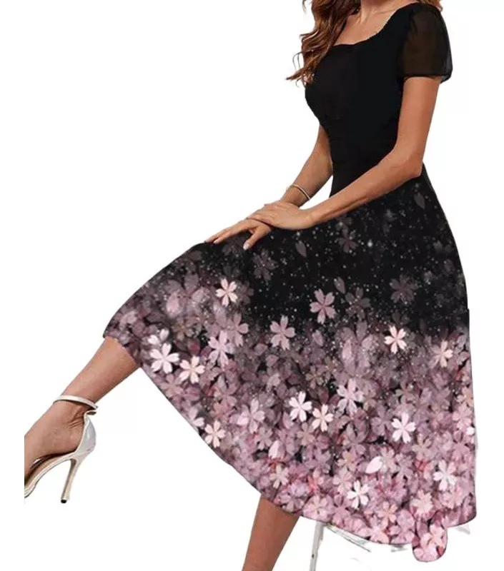

¡Mamá sólo hay una!

El regalo más importante para mamá es pasar todo el tiempo posible a su lado. Pero si ella está lejos, Mercado Libre, el líder en comercio electrónico, se convierte en tu mensajero personal, porque los productos con envíos Full llegan en 24 horas o menos en 16 ciudades del país. A propósito, si ya tenías pensado regalarle algo en específico, date una vuelta por la enorme variedad de artículos de la plataforma amarilla, ahí estará exactamente lo que buscas.
Sobre Mercado Libre
Fundada en 1999, Mercado Libre es la compañía de tecnología líder en comercio electrónico de América Latina. A través de sus plataformas Mercado Libre, Mercado Pago y Mercado Envios, ofrece soluciones para que individuos y empresas puedan comprar, vender, anunciar, enviar y pagar por bienes y servicios por internet.

Mercado Libre brinda servicio a millones de usuarios y crea un mercado online para la negociación de una amplia variedad de bienes y servicios de una forma fácil, segura y eficiente. El sitio está entre los 50 sitios con mayores visitas del mundo en términos de páginas vistas y es la plataforma de consumo masivo con mayor cantidad de visitantes únicos en los países más importantes en donde opera, según se desprende de métricas provistas por comScore Networks. La Compañía cotiza sus acciones en el Nasdaq (NASDAQ: MELI) desde su oferta pública inicial en el año 2007 y es una de los mejores lugares para trabajar en el mundo según ranking GPTW.

